**Enric Guinot** (Universidad de Valencia)

*La construcción social del espacio*

*a partir de la*

*conquista feudal de Valencia en el siglo XIII*

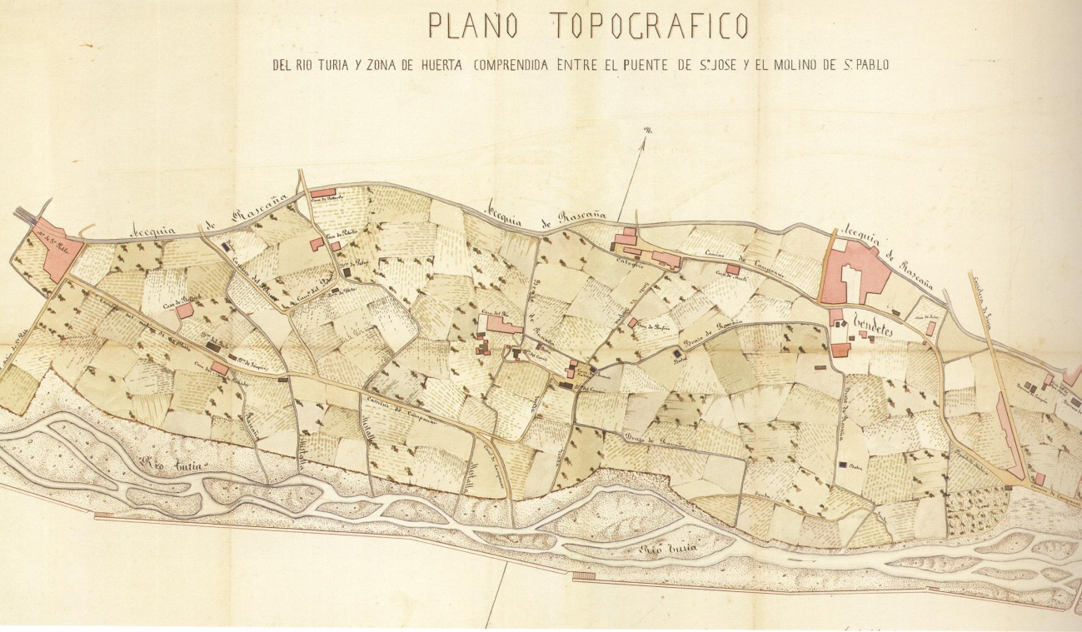

Martes 8 de abril, 11 h. Aula García Lorca, Facultad de Filosofía y Letras

Actividad formativa de Doctorado "Sociedad y Territorio en la Historia: nuevas líneas y técnicas de investigación" http://masteres.ugr.es/historia/

Departamento de Historia Medieval y Ciencias y Técnicas Historiográficas

Universidad de Granada